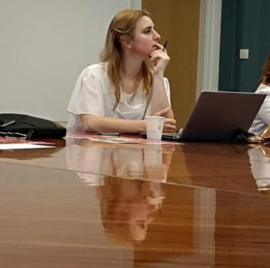 Isabelle Monin Maîtresse de conférences en Sciences du langage (INSPE de Grenoble & Laboratoire Lidilem)

Publications

Communication dans un congrès (4)

50 Nuances de Gris-gris
Isabelle Monin,Hugues Galli
L’étrange familier, Hugues Galli; Centre Pluridisciplinaire Textes et Cultures (Université Bourgogne Europe), Apr 2026, Dijon, France
Communication dans un congrès
hal-05582140v1
Modélisation de recherche en linguistique et formation : pour un mariage heureux d’outils heuristiques et didactiques
Isabelle Monin
Francontraste 2023 : Conceptualisation, contextualisation, discours, UNIVERSITÉ DE ZAGREB – CROATIE / SVEUČILIŠTE U ZAGREBU FACULTÉ DE PHILOSOPHIE ET LETTRES / FILOZOFSKI FAKULTET DÉPARTEMENT D’ÉTUDES ROMANES / ODSJEK ZA ROMANISTIKU UNITÉ DE FORMATION ET DE RECHERCHE EN FRANÇAIS / STUDIJSKA GRUPA ZA FRANCUSKI JEZIK I KNJIŽEVNOST, Oct 2023, Zagreb, Croatie
Communication dans un congrès
hal-04968729v1
De l’image au technographisme : enseigner la lecture des discours numériques à l’école
Damien Deias,Isabelle Monin
Colloque Lire le texte, lire l'image : regards pluridisciplinaires, Universidad de Las Palmas de Gran Canaria, Feb 2025, Las Palmas de Gran Canaria, Espagne
Communication dans un congrès
hal-04937124v1
Le &quot;grammaticalement incorrect&quot; à l’épreuve des genres de discours
Isabelle Monin
Le genre discursif comme variable en linguistique du corpus (GenreCorpLing), Zinaida Geylikman (EDA, Université Paris Cité); Angelina Aleksandrova (EDA, Université Paris Cité), Jun 2025, Paris cité, France
Communication dans un congrès
hal-05582130v1

Article dans une revue (4)

Pour une articulation plus explicite entre genres de discours et grammaire dans les concours d'enseignants
Isabelle Monin
L'information grammaticale, 2025, 186, pp.34-43. ⟨10.2143/IG.186.O.3294713⟩
Article dans une revue
hal-05582119v1
Présentation de thèse : L'épistolaire éducatif : spécificités grammaticales et génériques des bulletins scolaires et autres écrits de la communication école-familles (des ingrédients linguistiques pour la formation des enseignants)
Isabelle Monin
L'information grammaticale, 2024, ⟨10.2143/IG.180.0.3292829⟩
Article dans une revue
hal-04545480v1
Qu’y a-t-il de commun dans le concept de communication ? L’exemple des bulletins scolaires au sein des relations École-familles
Isabelle Monin
Savoirs en lien, 2023, 2, ⟨10.58335/sel.380⟩
Article dans une revue
halshs-04968719v1
La communication non-verbale en contexte scolaire : (dis)joindre le geste et la parole ?
Isabelle Monin,Damien Deias
Synergies Pays Riverains de la Baltique, 2023, Geste mental / Geste verbal en linguistique, poétique et acquisition des langues, 17, pp.135-146
Article dans une revue
hal-04773074v1

Chapitre d'ouvrage (1)

Gestes et pratiques de classe : Quel écosystème se construit de la fiction à la réalité, et réciproquement ?
Isabelle Monin
Language for International Communication (LINCS) titled “Trans-cultural ecosystems: language, culture, and literature” (Vol. 4), In press
Chapitre d'ouvrage
hal-04968728v1

